Уважаемый (ая) ……………………………………………………!

Приглашаем Вас 18 июля 2014 года принять участие
в Четвёртых Василёвских чтениях
проводимых в рамках Дня города и посвященных
70-летию Освобождения г. Пскова от немецко-фашистских захватчиков в Великой Отечественной войне (1941-1945),
178-летию со дня рождения краеведа, Почетного гражданина г. Пскова Ивана Ивановича Василёва (1836 –1901),
150-летию со дня рождения его дочери Марии Ивановны Агаповой (1864-1934), педагога, общественной деятельницы,
100-летию начала Первой мировой войны (1914-1918).

В программе чтений:
9.00

Лития и возложение цветов на могилу
Ивана Ивановича Василёва.
Литию проводит Архимандрит Анатолий (Новоземцев),
настоятель Церкви Димитрия Солунского (Мироточивого) с Поля.

( Городское Дмитриевское кладбище,
г. Псков, Плехановский посад, 74).

10.00

Историко-краеведческая конференция (программа):

(Историко-краеведческая библиотека им. И.И. Василёва,
г. Псков, Октябрьский пр.,19а, читальный зал).

Музыкальное вступление:
Исполняет «Вальс» из балета «Спящая красавица».

скрипичный дуэт - Юрий Фёдорович Назаров,
Светлана Сергеевна Лукашенкина.

Регламент докладов 12 минут.

Управление культуры Администрации г. Пскова
Историко-краеведческая библиотека
им. И.И. Василёва «ЦБС» г. Пскова
АНО «Археологический центр»
Государственный архив Псковской области
Псковское генеалогическое общество
Музей «Памяти крестьян СЕТО»

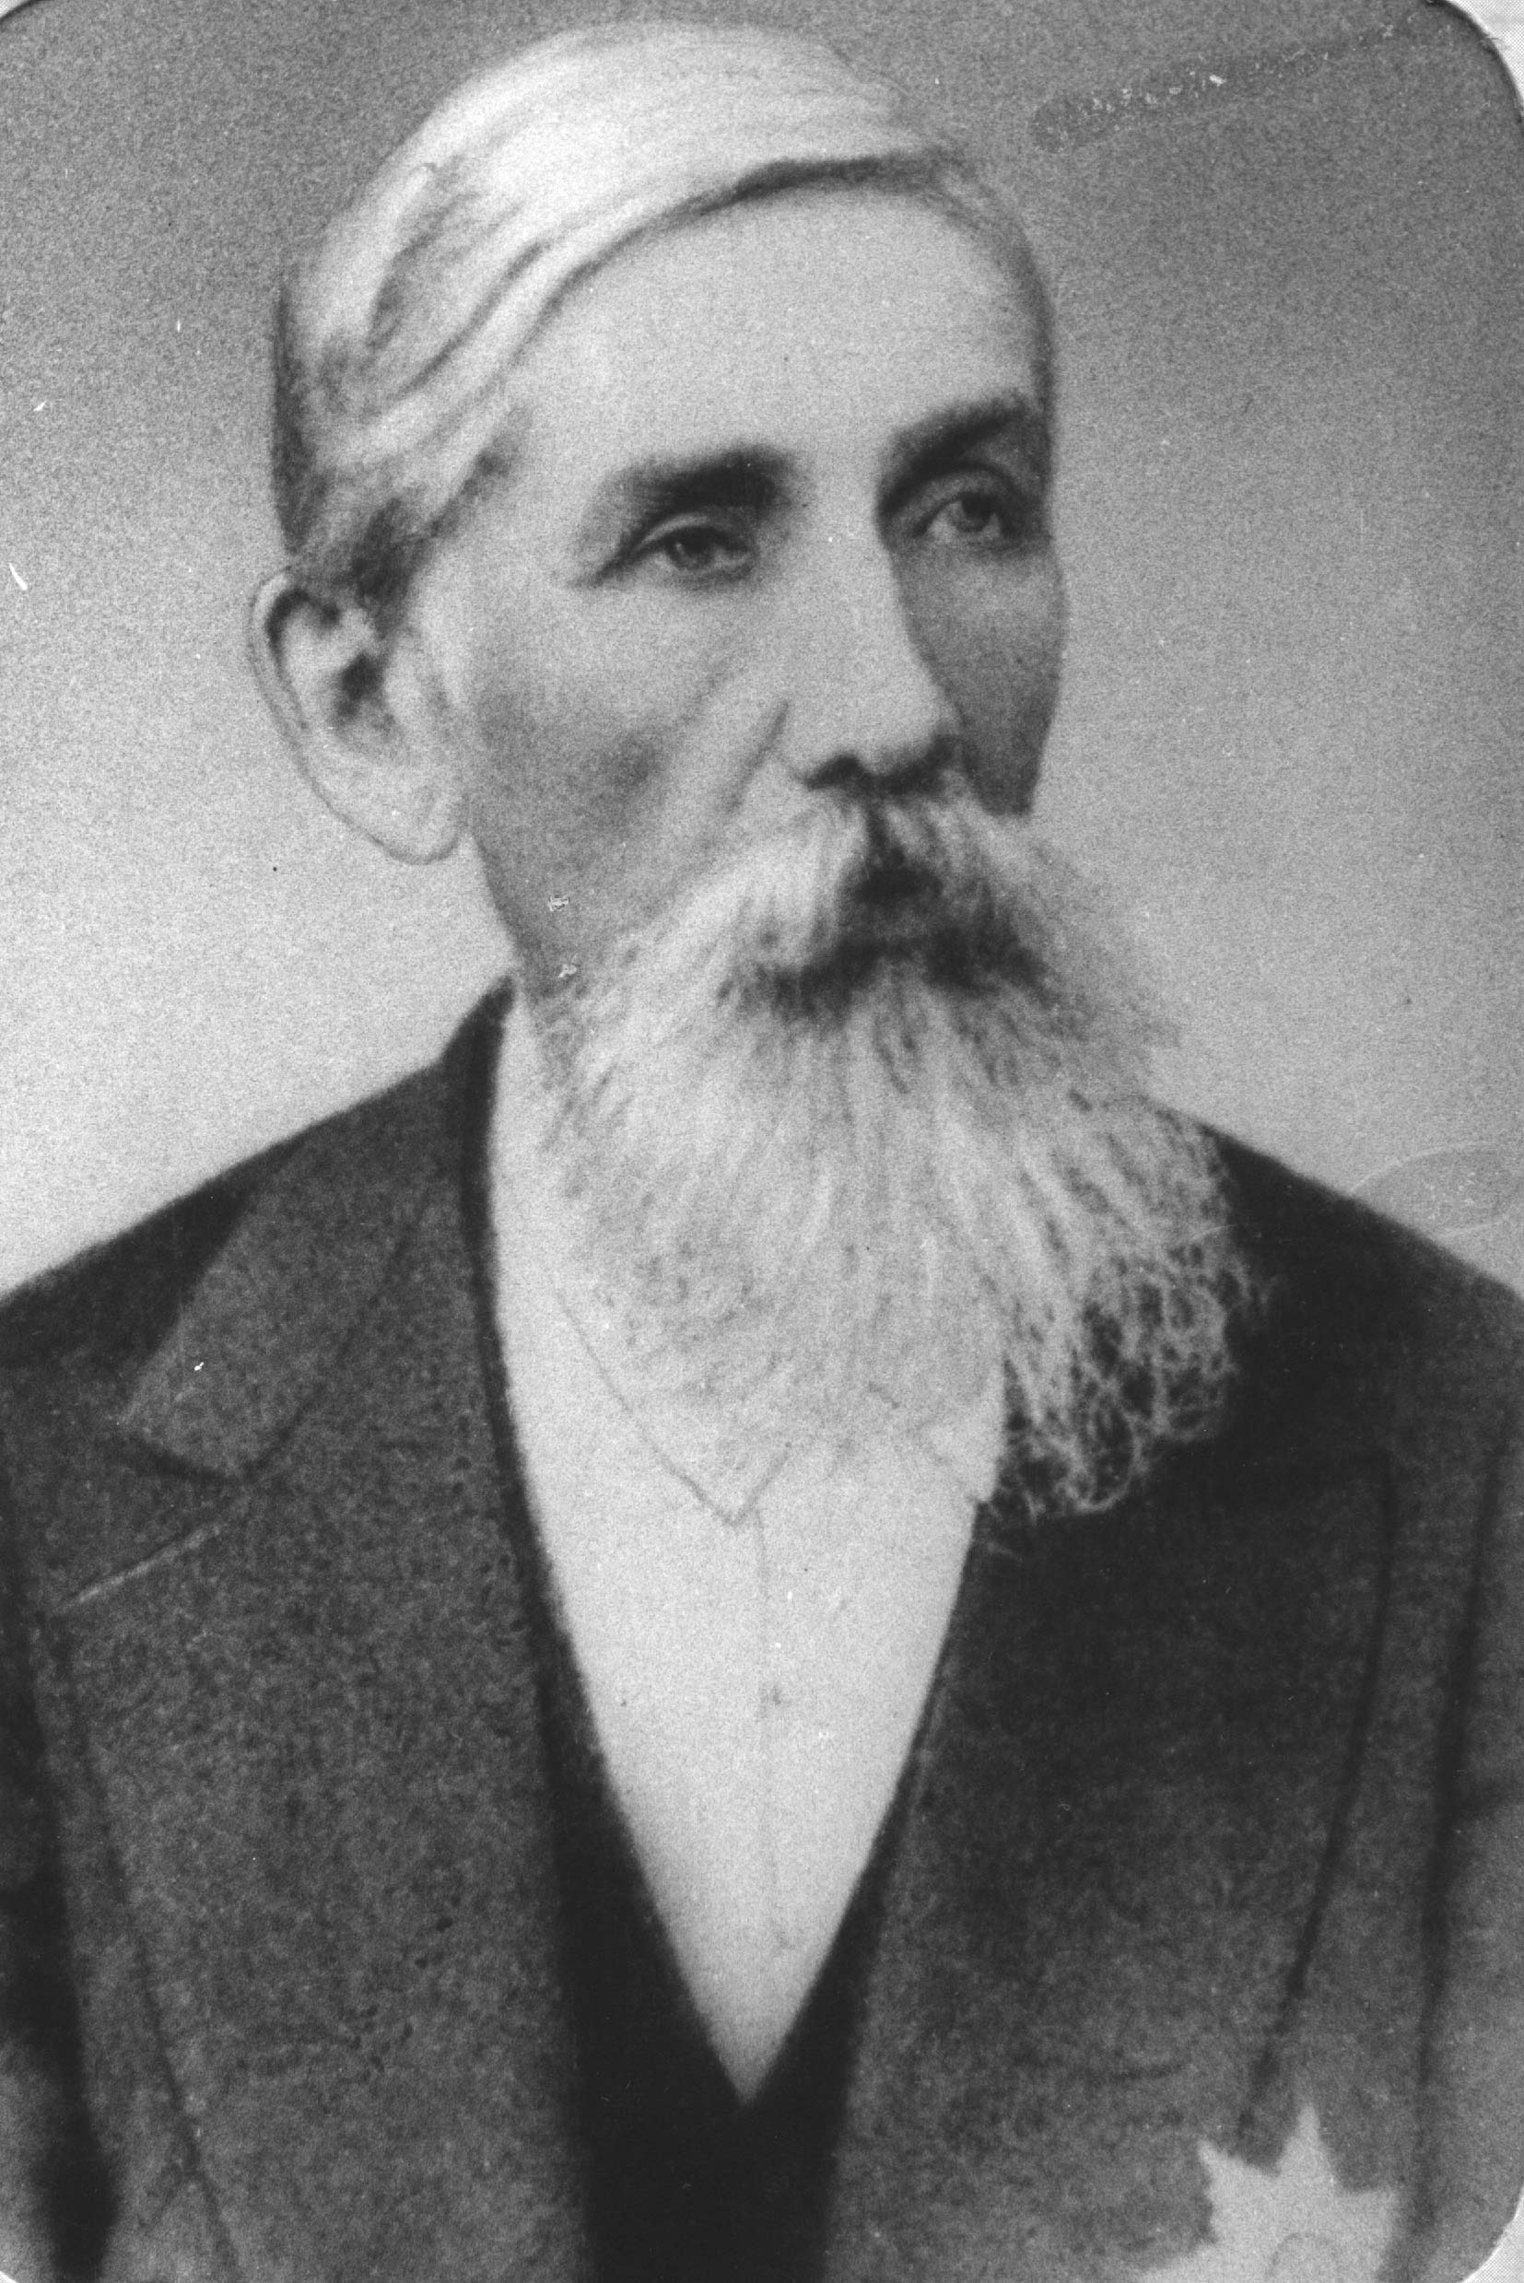

IV ВАСИЛЁВСКИЕ ЧТЕНИЯ

проводятся в рамках Дня города и посвящены
70-летию Освобождения г. Пскова от немецко-фашистских захватчиков в Великой Отечественной войне (1941-1945),
178-летию со дня рождения краеведа Почетного гражданина г. Пскова Ивана Ивановича Василёва (1836 –1901),
150-летию со дня рождения его дочери Марии Ивановны Агаповой
(1864-1934), педагога, общественной деятельницы,
100-летию начала Первой мировой войны (1914-1918).

ПРОГРАММА - ПРИГЛАШЕНИЕ

18 июля

Псков, 2014

22.Марина Владимировна Остапенко, руководитель «Музея истории школы № 8»: «Разработка учащимися познавательных игр по краеведению».

23.Людмила Иосифовна Владимирова, старший методист Управления культуры Администрации г. Пскова: «Социальное проектирование в краеведческой работе школьников».

24.Сергей Валерьевич Кобков, координатор Псковского клуба любителей стендового моделизма, моделист Сергей Сергеевич Кобков, (г. Псков): «Воссоздавая картины прошлого (использование краеведческого материала по Великой Отечественной войне на Псковщине для создания моделей и диарам)».

15.30
«10 лет Псковской исторической библиотеке» - выступление директора Псковской областной типографии
Сергея Александровича Биговчего.

Подведение итогов конференции.

16.00

Экскурсия для участников чтений (докладчиков)
в Музей «Памяти крестьян СЕТО»
(д.Сигово, Печорский район, Псковская область).

19.00

Закрытие чтений, отъезд участников.

Мы всегда рады Вас видеть по адресу:
г. Псков, Октябрьский проспект, 19а,
тел. 66-43-24.
Ждём ваши письменные обращения по электронному адресу:
Vasilev-Victorin@yandex.ru
О деятельности нашей библиотеки Вы можете узнать
в Интернете на сайте: //www.bibliopskov.ru
- Алексей Владимирович Яковлев, старший научный сотрудник АНО «Псковский Археологический центр» (г. Псков): «Псковские Перси и Гребли».

- Юрий Геннадиевич Конов, научный сотрудник отдела «Псковский Кремль» Псковского музея-заповедника
(г. Псков): «Погост Борисоглебский и его обитатели».

- Михаил Викторович Караулов, руководитель фонда «Малая Родина» (г.Санкт-Петербург): «Были и легенды Жадрицкой волости».

- Зоя Александровна Тимошенкова, кандидат исторических наук, доцент кафедры отечественной истории и музеологии Псковского Государственного университета: «Псковские чиновники 1779 года».

- Натан Феликсович Левин, краевед, Почётный гражданин
г. Пскова (г. Псков): «Дореволюционный краевед Владимир Буцевич».

- Людмила Фёдоровна Русанова, заведующая Историко-краеведческой библиотекой им.И.И. Василёва: « К содержанию фонда Василёва в древлехранилище Псковского музея-заповедника».

- Ирина Борисовна Караулова, кандидат художественных наук, доцент Санкт-Петербургского Университета Технологий и дизайна (г.Санкт-Петербург): «Карауловы – владельцы усадьбы Успенское Торопецкого уезда».

- Максим Владимирович Лебедев, руководитель Псковского Генеалогического общества (г. Псков): «Псковский учительский институт в первые годы своей работы (1909-1911)».

Выставка копий документов «Мария Ивановна Агапова – педагог и общественный деятель»
представит - Ольга Александровна Астраханбиева,
архивист I категории Государственного архива
Псковской области.
- Марина Михайловна Пахоменкова, заведующая Музеем истории Новоржевского края (г. Новоржев): «Из истории 269-го Пехотного Новоржевского полка, второочередного полка 93-го Пехотного Иркутского полка 1914-1918 гг.».

- Сергей Николаевич Бирюк, исследователь, член Военно-исторического клуба «Кольчуга» (г. Псков): «94-й пехотный Енисейский полк в Первой мировой войне».

12.15 – 12.30 Чайная пауза.

- Дарья Владимирова, студентка Российской академии народного хозяйства Псковской области, Людмила Иосифовна Владимирова, старший методист Управления культуры Администрации г. Пскова: «Островские цепные мосты – уникальный памятник инженерного искусства XIX века».

- Марина Николаевна Сафронова, старший научный сотрудник Псковского Государственного объединенного историко-архитектурного и художественного музея-заповедника
(г. Псков): « Оборонительная линия «Пантера».

- Юрий Николаевич Теренин, преподаватель Псковского государственного университета, председатель Военно-исторического клуба «Кольчуга» (г. Псков): «Участие 33-й отдельной Гвардейской танковой бригады в Невельской наступательной операции».

- Тамара Васильевна Вересова, председатель Псковского отделения Союза краеведов России (г. Москва): «"КУЗИНЫ. Лёля и Зина Морозкины".

- Анатолий Васильевич Филимонов, кандидат исторических наук, профессор, заведующий кафедрой русской истории Псковского Государственного университета (г. Псков): «Статистико-краеведческая деятельность М.Н. Пршиборовского».

Презентация научно-практического, историко-краеведческого журнала «Псков № 40».
Представит Анатолий Васильевич Филимонов, к. и. н., профессор, заведующий кафедрой русской истории Псков ГУ.

- Марат Михайлович Крайний, преподаватель Псковского государственного университета, краевед (г. Псков): «Обгонять не догоняя: к 88-летию со дня рождения Олега Александровича Лаврентьева».

- Константин Петрович Обозный, кандидат исторических наук заведующий кафедрой церковно-исторических дисциплин Свято-Филаретовского православно-христианского института г. Москва (г. Псков): «Наследник града Божьего
(о служении протоиерея Георгия Тайлова)».

- Галина ТерентьевнаТрофимова, профессор кафедры гуманитарных и социально-гуманитарных дисциплин Великолукской государственной академии физической культуры и спорта (г. Великие Луки): «Издательская деятельность Великолуцкого городского краеведческого общества».

- Александр Владимирович Кондратеня, краевед (г. Опочка –
г. Санкт-Петербург): «Проект «Краеведческая газета «Голос былого».
14.15 – 14.50
Обеденный перерыв.
Презентация книги краеведа, режиссера
Валерия Валентиновича Пилявца
«И бысть сей град велик и славен».

- Даниил Иванович Москаленко, ведущий архивист Государственного архива новейшей истории Псковской области» (г. Псков): «Фонд Псковской областной военно-патриотической поисковой общественной организации «След Пантера».

- Александр Александрович Александров, художник, краевед (г. Псков): «Псковское краеведение в изобразительном искусстве».

